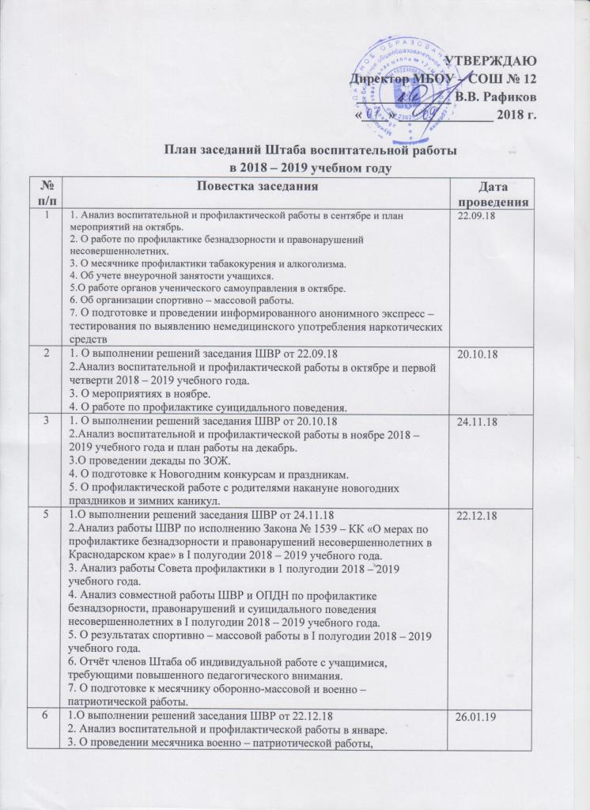УТВЕРЖДАЮ
Директор МБОУ – СОШ № 12
______________ В.В. Рафиков
«____» ______________ 2018 г.

План заседаний Штаба воспитательной работы
в 2018 – 2019 учебном году
№ п/п | Повестка заседания | Дата проведения
1 | 1. Анализ воспитательной и профилактической работы в сентябре и план мероприятий на октябрь.  2. О работе по профилактике безнадзорности и правонарушений несовершеннолетних.  3. О месячнике профилактики табакокурения и алкоголизма.  4. Об учете внеурочной занятости учащихся.  5.О работе органов ученического самоуправления в октябре.  6. Об организации спортивно – массовой работы.  7. О подготовке и проведении информированного анонимного экспресс – тестирования по выявлению немедицинского употребления наркотических средств | 22.09.18
2 | 1. О выполнении решений заседания ШВР от 22.09.18  2.Анализ воспитательной и профилактической работы в октябре и первой четверти 2018 – 2019 учебного года.  3. О мероприятиях в ноябре.  4. О работе по профилактике суицидального поведения. | 20.10.18
3 | 1. О выполнении решений заседания ШВР от 20.10.18  2.Анализ воспитательной и профилактической работы в ноябре 2018 – 2019 учебного года и план работы на декабрь.  3.О проведении декады по ЗОЖ.  4. О подготовке к Новогодним конкурсам и праздникам.  5. О профилактической работе с родителями накануне новогодних праздников и зимних каникул. | 24.11.18
5 | 1.О выполнении решений заседания ШВР от 24.11.18  2.Анализ работы ШВР по исполнению Закона № 1539 – КК «О мерах по профилактике безнадзорности и правонарушений несовершеннолетних в Краснодарском крае» в I полугодии 2018 – 2019 учебного года.  3. Анализ работы Совета профилактики в 1 полугодии 2018 – 2019 учебного года.  4. Анализ совместной работы ШВР и ОПДН по профилактике безнадзорности, правонарушений и суицидального поведения несовершеннолетних в I полугодии 2018 – 2019 учебного года.  5. О результатах спортивно – массовой работы в I полугодии 2018 – 2019 учебного года.  6. Отчёт членов Штаба об индивидуальной работе с учащимися, требующими повышенного педагогического внимания.  7. О подготовке к месячнику оборонно-массовой и военно – патриотической работы. | 22.12.18
6 | 1.О выполнении решений заседания ШВР от 22.12.18  2. Анализ воспитательной и профилактической работы в январе.  3. О проведении месячника военно – патриотической работы,  посвящённого 74 годовщине Победы.  4. О психолого – педагогическом сопровождении учащихся, требующих повышенного педагогического внимания.  5. Отчёт об исполнении плана работы ШВР в дни зимних каникул. | 26.01.19
7 | 1.О выполнении решений заседания ШВР от 26.01.19  2.Об итогах месячника оборонно – массовой и военно – патриотической работы в феврале.  3. О месячнике пропаганды здорового образа жизни.  4. Об активизации работы с учащимися и родителями по соблюдению Закона № 1539 – КК накануне весенних каникул. | 22.02.19
8 | 1.О выполнении решений заседаний ШВР от 22.02.19  2.Анализ воспитательной и профилактической работы в III четверти.  3. О выполнении плана ШВР на весенних каникулах.  4. О корректировке плана работы ШВР на IV четверть.  5. О подготовке к программе «Лето – 2019».  6. Об организации временного трудоустройства несовершеннолетних. | 23.03.19
9 | 1.О выполнении решений заседания ШВР от 23.03.19  2.Анализ работы ШВР в апреле и плане работы на май 2019 года.  3. Об активизации профилактической работы с учащимися и родителями накануне летних каникул.  4. О плане мероприятий по программе «Лето – 2019».  5. Об организации работы органов ученического самоуправления в период летних каникул.  6. О работе педагогов – наставников учащихся, требующих повышенного педагогического внимания в летний период. | 27.04.19
10 | 1.О выполнении решений заседания ШВР от 27.04.19  2.Анализ работы ШВР по исполнению Закона № 1539 – КК «О мерах по профилактике безнадзорности и правонарушений несовершеннолетних в Краснодарском крае» во II полугодии 2018 – 2019 учебного года.  3. Анализ работы Совета профилактики и социально – психологической службы во II полугодии 2018 – 2019 учебного года.  4. Анализ совместной работы ШВР и ОПДН по профилактике безнадзорности, правонарушений аддитивного и суицидального поведения несовершеннолетних во II полугодии 2018 – 2019 учебного года.  5. Анализ работы органов ученического самоуправления во II полугодии 2018 – 2019 учебного года.  6. О результатах спортивно – массовой работы во II полугодии 2018 – 2019 учебного года. | 24.05.19
11 | 1.О выполнении решений заседаний ШВР от 24.05.19  2. Об организации работы ШВР по программе «Лето - 2019» в июне.  3. План мероприятий по реализации Закона № 1539 – КК в летний период.  4. Об организации работы площадок.  5. О спортивно – оздоровительной работе в июне. | 22.06.19
12 | 1. О выполнении решений заседаний ШВР от 22.06.19  2.Отчёт об исполнении Закона № 1539 – КК в июле месяце. Основные профилактические мероприятия июля.  3. Отчёт о работе по программе «Лето – 2019» в июле 2019 года. Основные мероприятия июля.  4. Отчёт об индивидуальной работе членов Штаба с учащимися, требующими повышенного педагогического внимания. | 27.07.19
13 | 1.О выполнении решений заседаний ШВР от 27.07.19  2.Отчёт об исполнении Закона № 1539 – КК в августе месяце. Основные профилактические мероприятия августа.  3. Отчёт о реализации программы «Лето – 2019» в июле 2019 года. Основные мероприятия августа.  4. Об индивидуальной работе членов Штаба с учащимися, требующими повышенного педагогического внимания. | 24.08.19

